朝陽科技大學應用英語系
107學年度
畢業專題製作
【學生手冊】



中華民國 107年 01 月
目 錄
- 「畢業專題製作」課程修課須知…………………………………... | 1
- 朝陽科技大學應用英語系學生畢業專題製作實施要點………….. | 2
- 專任教師校內通訊錄……………………………………………….. | 7
- 教師專長…………………………………………………………….. | 8
- 「畢業專題製作」分組名單及指導教授同意書………………….. | 10
- 「畢業專題製作」提案報告封面………………………………….. | 11
- 「畢業專題製作」提案報告申請書………………………………... | 12
- 「畢業專題製作」提案報告格式（實務專題格式）……………… | 13
- 「畢業專題製作」提案報告格式（學術專題格式）……………… | 14
- 「畢業專題製作」成果報告封面………………………………….. | 15
- 「畢業專題製作」成果報告簡表……………………………… | 16
- 「畢業專題製作」成果報告書（實務專題格式）…………… | 17
- 「畢業專題製作」成果報告書（學術專題格式）…………… | 18
- 「畢業專題製作」教師學生面談表（指導教師用）………… | 19
- 「畢業專題製作」更換指導教授申請表……………………… | 20

朝陽科技大學應用英語系107學年度「畢業專題製作」
修課須知
- 前言
日間部學生於大三下開始，可選擇執行各式專題。三年級下學期須完成選定專題題目、相關文件填寫、確認指導教授及和指導教授定期研討，四年級上學期則須完成畢業專題競賽及成果口頭發表及繳交書面報告。
- 課前準備
大三上開設「論文寫作與專題製作」選修課（3學分），供需要同學選修。
- 實施方式
- 同學自行組隊，分組最多7人為原則（建議5人為佳），除戲劇展演實務專題至多15人為限。
- 三年級下學期開學後，依本系公告，於加退選前確認指導教授，至系辦登記並繳交相關文件，否則由系辦直接退課。
- 本系專任教師每人至少指導1組，最多3組。
- 專題製作題目來源可由指導教授提供或學生自行選定。選定之題目，需經指導教授簽名核可同意後，並向本系「課程委員會」 核備。
- 專題種類建議如下：
- 學術研究專題
- 公部門之大專生研究專題
- 產學合作實務專題
- 校內外專案競賽實務專題
- 戲劇展演實務專題
- 創意寫作實務專題
- 教學實務專題
- 留學或實習實務專題
- 日文相關議題
- 其他自訂專題
- 同學應定期與指導教授討論專題發展進度。
- 更換指導教授以一次為原則，需原指導教授與新任指導教授簽名同意後送交系辦存查。最晚需於三年級下學期期末考前一週提出申請。
四、書面報告
- 需繳交「專題製作提案報告」及「專題製作成果報告」。
- 於大三下之期末考週參加「專題製作提案報告」發表會，並於發表會當日一併繳交「專題製作提案報告」給指導教授。
- 於大四上之期末考週參加「畢業專題製作成果發表會」，並於發表會當日一併繳交「專題製作成果報告」給指導教授。
五、書面報告格式
- 學術研究專題格式：
- 語言文字：英文/日文
- 報告內容：以APA規定格式為主，需電腦繕打
- 紙張大小：A4
- 頁數：20頁至30頁(不含封面、摘要、圖表及參考書目)
- 裝訂：左側膠封，上光。
- 封面：參考成果報告格式；顏色：107學年度粉紅色，雲彩紙。
- 頁碼：數字置中。
- 頁次：(1)封面(2)目錄(3)簡表(4)內容(5)教師面談表。
- 頁數：20至30頁。

- 實務專題格式
- 語言文字：英文/日文
- 紙張大小：A4
- 報告內容至少包含：目的、背景介紹、內容、成效分析、檢討與建議及心得與收穫，需電腦繕打
- 行距：1.5行距
- 左右切齊：不限定
- 邊界：以Office Word的基本設定為準 (左右：3.18公分、上下：2.54公分)
- 字型大小：大標題：Times New Roman 14，內文 Times New Roman 12
- 照片與圖片的使用：每頁不佔超過1/2的空間，不超過全部頁數的1/3
- 頁數：20頁至30頁(不含封面、圖表照片)
- 裝訂：左側膠封，上光。
- 封面：參考成果報告格式；顏色：107學年度粉紅色，雲彩紙。
- 頁碼：數字置中。
- 頁次：(1)封面(2)目錄(3)簡表(4)內容(5)教師面談表。
- 頁數：20至30頁。
六、「畢業專題製作」成果發表會
- 語言：英文/日文
- 時間限制：15分鐘
- 口頭報告內容至少包含：封面頁、主題介紹、心得與建議並以PPT檔呈現。
七、評分標準
- 專業專題製作（一）
- 於大三下之期末考週舉辦專題製作提案報告（含書面報告）(50％)
- 指導老師評分(50％)
- 專業專題製作（二）
- 參加本系舉辦專題競賽初賽(20%)、複賽(10%)
- 口頭報告（35％）: 於成果發表會評分。
- 書面報告（35％）: 由指導教授依據各組成果報告及學生個別貢獻度評分。
朝陽科技大學應用英語系學生畢業專題製作實施要點
105學年度第2學期第1次課程規劃暨教學品保會議訂定(106.03.28)
105學年度第2學期第3次系務會議修正(106.03.31)
106學年度第1學期第6次課程規劃暨教學品保會議修正(106.12.21)
106學年度第1學期第7次課程規劃暨教學品保會議修正(107.01.16)
106學年度第1學期第7次系務會議修正(107.01.19)
- 依據本系105學年度第2學期第2次系務會議結論，調整本系畢業專題方向，訂定「朝陽科技大學應用英語系學生畢業專題製作實施要點」（以下簡稱本要點）。本要點適用於103學年度（含）以後入學之日間部四技各班級。
- 目的：為達本系核心教育目標，特設「畢業專題製作」課程，此課程理論與實務並重，更提供本系學生綜合運用所學，應用英語專業知識，增加問題解決能力，參與學術研究、產學合作、戲劇展演、教學演示及競賽活動之各式機會。
- 課程與學分：為配合專題製作之實施，本系日間部四技班級於大三下學期及大四上學期分別開設「畢業專題製作（一）」及「畢業專題製作（二）」必修課程（各3學分3小時）（103學年度課程為劇場藝術及畢業專題），並於大三上開設「論文寫作與專題製作」選修課程（3學分），供需要學生選修。
- 畢業專題製作
- 本系日間部學生於三年級下學期開始，可選擇執行各式專題完成「畢業專題製作一」及「畢業專題製作二」課程。三年級下學期工作包含選定專題題目、相關文件填寫、申請及定期和指導老師研討，四年級上學期則需參與專題競賽完成畢業專題成果口頭發表、及繳交成果報告書。
- 分組最多7人為原則（建議5人為佳），除戲劇展演實務專題至多15人為限，由學生自行組隊，徵求指導老師同意指導後，至系上領表格填寫、於規定期限內申請，即完成選課程序。各組需選出一位組長負責專題執行時之時程管理與聯繫指導老師。
- 個人或各小組應依「朝陽科技大學應用英語系學生畢業專題製作實施要點」進行本課程之研習，由指導老師指導，並依本辦法進行評分。
- 專題製作題目來源可由指導老師提供或學生自行選定。選定之題目，需經指導老師簽名核可同意後，並向本系「課程委員會」 核備。專題種類建議如下：
      - 學術研究專題
      - 公部門之大專生研究專題（如教育部）
      - 產學合作實務專題
      - 校內外專案競賽實務專題（如創意、創業競賽，非一般能力型競賽）
      - 戲劇展演實務專題（需參與戲劇展演，或以電影方式呈現，以30至90分鐘為限）
      - 創意寫作實務專題（如自行創作英文繪本或小說）
      - 教學實務專題（至各級教學單位輔導之教學個案，可申請）
      - 留學或實習實務專題（凡時間連續4個月以上之留學/交換學生或實習個案，可申請）
      - 日文相關議題
      - 其他自訂專題
- 申請與審核：日間部四技學生應於三年級下學期開學後，依本系公告，於加退選前確認指導教授，至系辦登記並繳交相關文件，否則由系辦直接退課。
- 指導與評量
- 本系專任教師均有義務指導學生專題，每位教授至少指導1組，最多3組。
- 指導教授即為開課教授，應以課表所排定之專題製作課程時間進行指導、諮詢、監督、審核、評分等相關事務。
- 專題學生應定期與指導教授討論專題發展進度並應嚴格遵循本辦法之相關時程規定。
- 專題學生需於期末參加畢業專題成果展並繳交書面報告。
- 專題學生因故需更換指導教授時，應向本系提出申請更換專題指導教授，並經原指導教授與新任指導教授簽名同意後送交系辦存查。更換指導教授以一次為原則，最晚需於三年級下學期期末考前一週提出指導教授更換。
- 評量方式
- 專業專題製作（一）
    - 於大三下之期末考週舉辦專題製作提案報告(50％)，至少需10-15頁，含目的、背景與預期成果，格式與成果報告同。
    - 指導老師評分(50％)。
- 專業專題製作（二）
    - 參加本系舉辦專題競賽初賽(20%)、複賽(10%)
    - 期末口頭成果報告(35％)
- 語言：英文/日文
- 時間限制：15分鐘
- 口頭報告內容至少包含：封面頁、主題介紹、心得與建議並以PPT檔呈現。
- 書面報告：(35％)
    - 學術研究專題格式：
- 語言文字：英文/日文
- 報告內容：以APA規定格式為主，需電腦繕打
- 紙張大小：A4
- 頁數：20頁至30頁(不含封面、摘要、圖表及參考書目)
- 裝訂：左側膠封，上光。
    - 實務專題格式
- 語言文字：英文/日文
- 紙張大小：A4
- 報告內容至少包含：目的、背景介紹、內容、成效分析、檢討與建議及心得與收穫，需電腦繕打
- 行距：1.5行距
- 左右切齊：不限定
- 邊界：以Office Word的基本設定為準 (左右：3.18公分、上下：2.54公分)
- 字型大小：大標題：Times New Roman 14，內文 Times New Roman 12
- 照片與圖片的使用：每頁不佔超過1/2的空間，不超過全部頁數的1/3
- 頁數：20頁至30頁(不含封面、圖表照片)
- 裝訂：左側膠封，上光。
- 繳交電子檔
- 成果呈現或報告內容若有涉及抄襲、剽竊、或其他違法等情事，經查證屬實「畢業專題製作（一）」及「畢業專題製作（二）」成績以 0 分計。
- 本辦法經「課程規劃暨教學品保會議」擬定，並經系務會議通過後實施，修訂時亦同。
專任教師校內通訊錄

教師姓名 | 校內分機 | 研究室地點 | E-mail Address
陳姿青主任 | 7361 | G-807 | katechen@cyut.edu.tw
林琇如老師 | 4203 | T2-955 | hjlin@cyut.edu.tw
陳婉青老師 | 4818 | G-405 | wcchen@cyut.edu.tw
劉窕娟老師 | 4714 | T2-933 | tjl@cyut.edu.tw
蘇綉惠老師 | 4606 | L-716 | hhsu@cyut.edu.tw
徐碧霙老師 | 4428 | G-415 | pyhsu@cyut.edu.tw
林進瑛老師 | 4433 | G-811 | cylin@cyut.edu.tw
李延熹老師 | 4720 | E-735 | yhlee@cyut.edu.tw
洪伯毅老師 | 4690 | G-434 | hung_poyi@cyut.edu.tw
許筱彤老師 | 4692 | L-711 | hthsu@cyut.edu.tw
楊凱富老師 | 4827 | R-324 | kaifu0318@gmail.com
平澤佳代老師 | 5349 | R-218 | jiadai0610@yahoo.com.tw
林修旭老師 | 4718 | R-209 | hhlin@cyut.edu.tw
紐貝德老師 Brad | 7368 | G-515 | btn561@cyut.edu.tw
貝瑞農老師 George | 7368 | G-515 | gmber@gmail.com
哈傑夫老師 Jeffrey | 7368 | G-515 | Jeff@cyut.edu.tw
專任教師專長
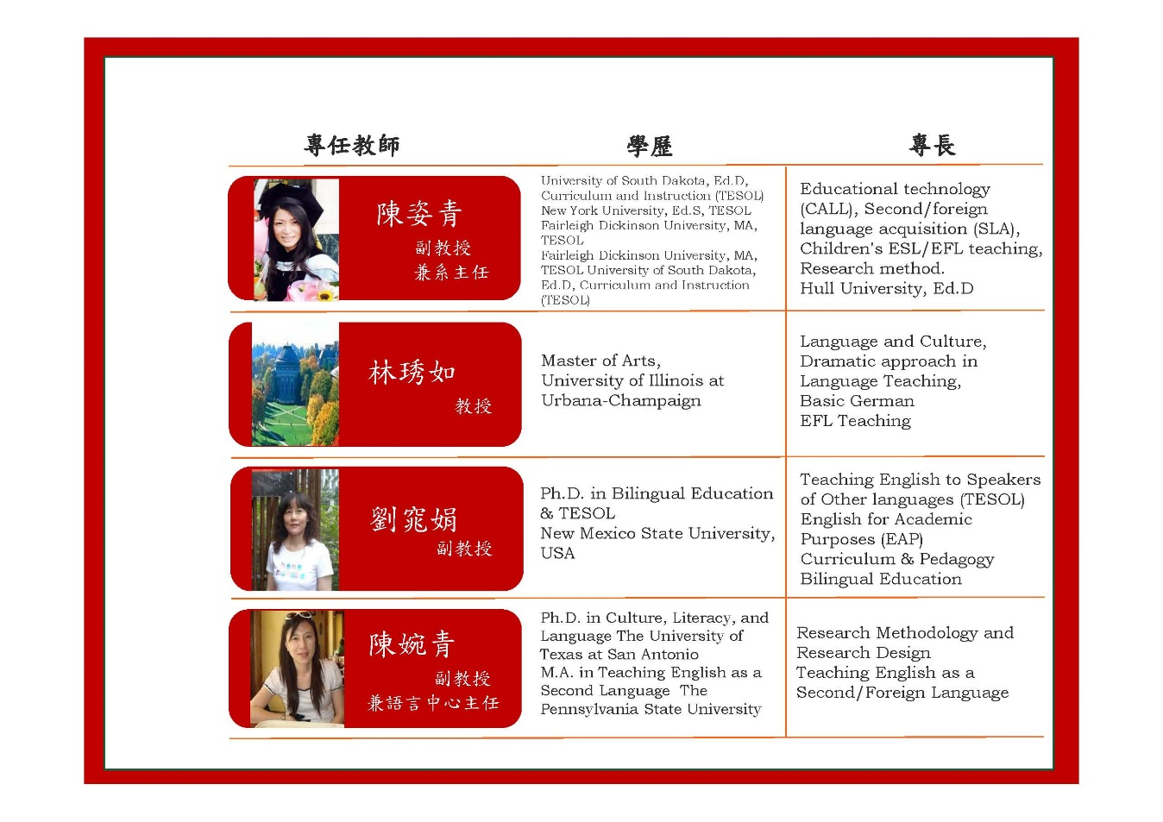
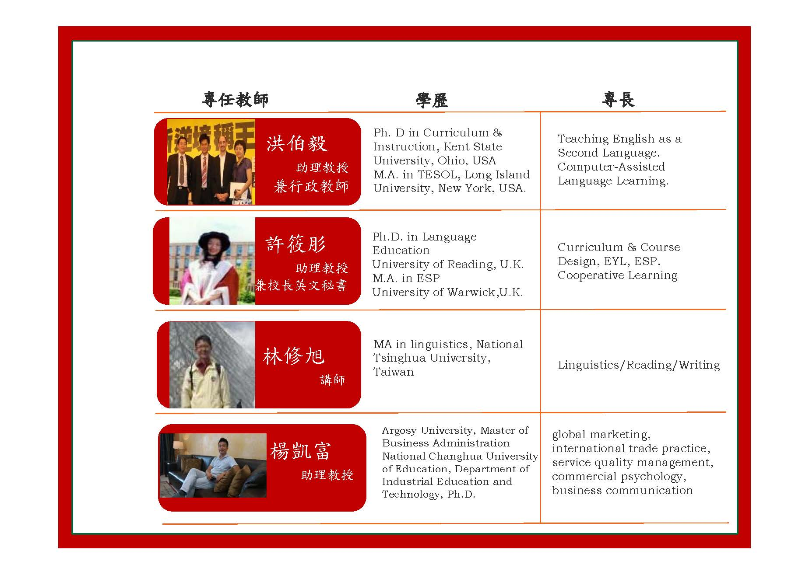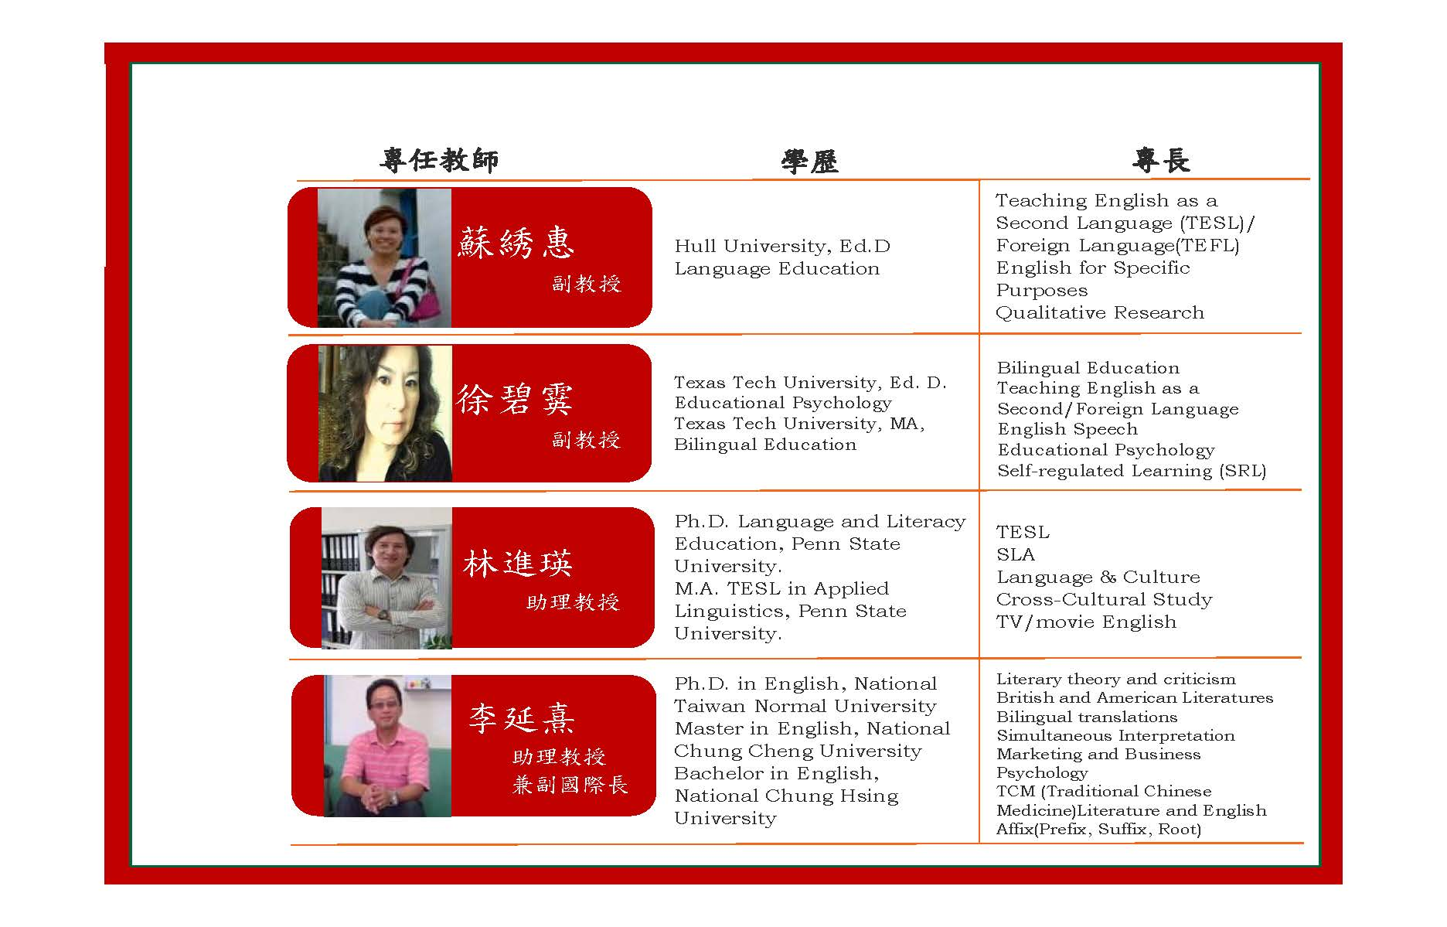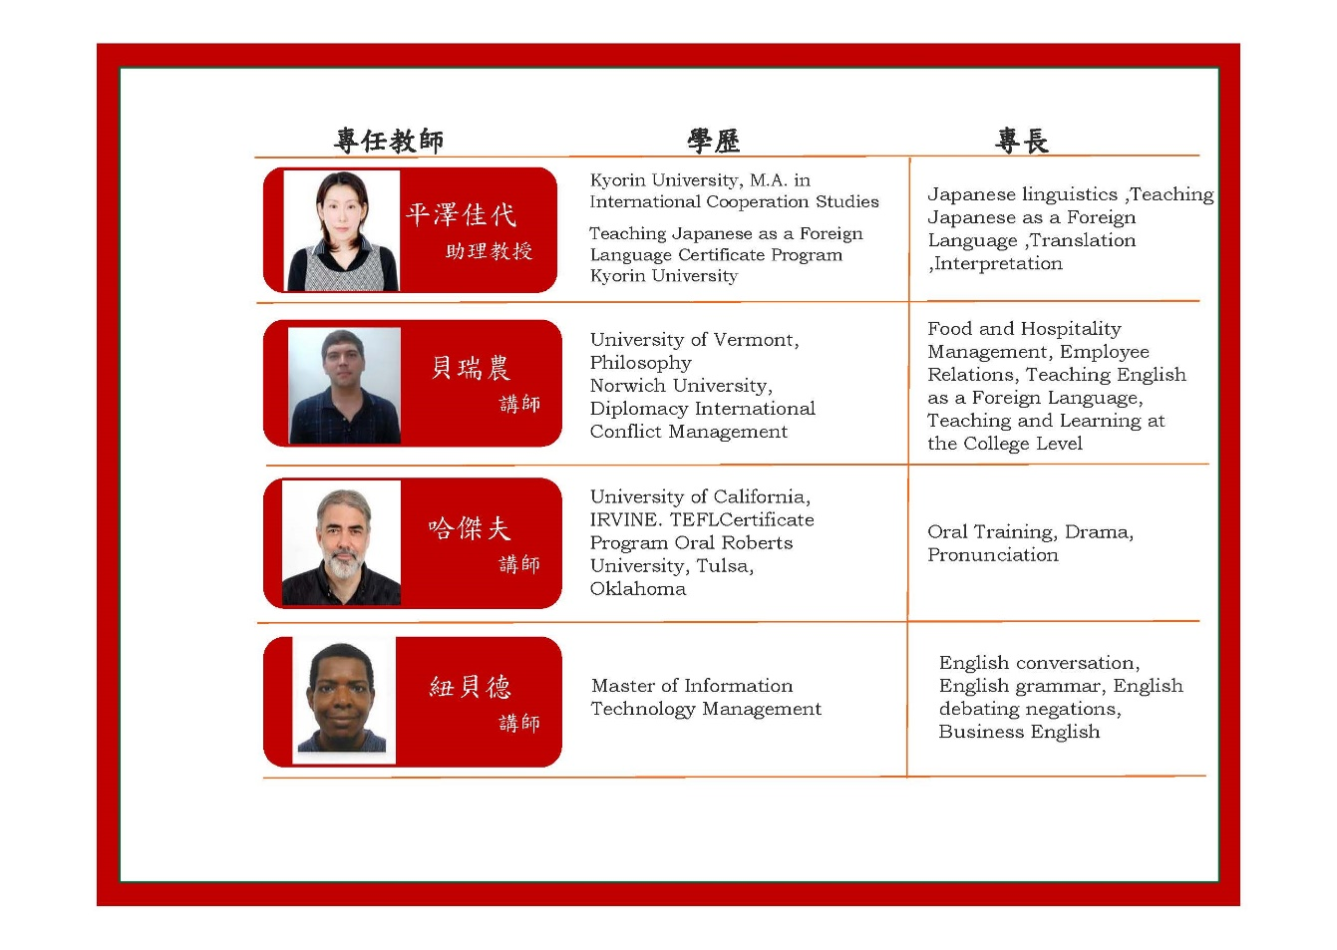

朝陽科技大學應用英語學系
107學年度「畢業專題製作」分組名單及指導教授同意書
 | 班級 | 學號 |  | 姓名 | 電話 | email | 學生簽名
組長
組員
組員
組員
組員
組員
組員
專題題目
指導教授簽名

紙本務必請同學及指導教授親自簽名後繳交至系辦，表格電子檔請mail至系辦信箱
aecyut@cyut.edu.tw。

朝 陽 科 技 大 學
應 用 英 語 系

學年度畢業專題製作提案報告書
指導教授：○○○老師

中文題目名稱
英文題目名稱 Paper Title
組長：
組員：

中華民國○○○年○月○日

「畢業專題製作」提案報告申請書
繳交資料除本報告表之外，需附上包括完整之文件報告
專題題目 |  |  |  | 指導教授
執行期間 |  | 年 月 日至 年 月 日
分組成員(第一位請填組長姓名)
班級 | 學號 |  | 姓名 | 班級 | 學號 | 姓名
提案說明 |  | （若此欄不敷使用，煩請利用A4紙張電腦打字。）
朝陽科技大學應用英語學系
學年度「畢業專題製作」提案報告書（實務專題）

- 目的
- 背景介紹
- 內容 (依各組執行專題自訂)
- 預期成效分析
- 參考書目
朝陽科技大學應用英語學系
學年度「畢業專題製作」提案報告書（學術專題）

- 序論
- 文獻探討
- 研究方法
- 預期成效分析
- 參考書目

朝 陽 科 技 大 學
應 用 英 語 系

學年度畢業專題製作成果報告書
指導教授：○○○老師

中文題目名稱
英文題目名稱 Paper Title
組長：
組員：

中華民國○○○年○月○日
「畢業專題製作」成果報告簡表
繳交資料除本報告表之外，需附上包括完整之文件報告
專題題目 |  |  |  | 指導教授
執行期間 |  | 年 月 日至 年 月 日
分組成員(第一位請填組長姓名)
班級 | 學號 |  | 姓名 | 班級 | 學號 | 姓名
成果簡介 |  | （若此欄不敷使用，煩請利用A4紙張電腦打字。）
朝陽科技大學應用英語學系
學年度「畢業專題製作」成果報告書（實務專題）

- 目的
- 背景介紹
- 內容 (依各組執行專題自訂)
- 成效分析
- 檢討與建議
- 心得與收穫
- 參考書目
朝陽科技大學應用英語學系
學年度「畢業專題製作」成果報告書（學術專題）

- 序論
- 文獻探討
- 研究方法
- 分析與討論
- 結論與建議
- 參考書目
朝陽科技大學應用英語系
「畢業專題製作」教師學生面談表
(一學期至少10次以上)
次數 | 面談日期 | 地點 | 學生簽名 | 學生簽名 | 學生簽名 | 老師簽名
1 | 月 日
2 | 月 日
3 | 月 日
4 | 月 日
5 | 月 日
6 | 月 日
7 | 月 日
8 | 月 日
9 | 月 日
10 | 月 日
(如表格不敷使用，請自行下載列印。)
朝陽科技大學應用英語系
「畢業專題製作」 更換指導教授申請表
班級 | 學號 | 姓名
 |  | (第一位請填組長)
（一）更換指導教授原因概述：

（二）是否同時更換專題題目： □是 □否。
（若選「是」，請填第三項資料）
（三）更換後的專題題目：
中文：
英文：

原指導教授： 年 月 日
新指導教授： 年 月 日
系 主 任： 年 月 日

